Министерство науки и высшего образования Российской Федерации Федеральное государственное бюджетное образовательное учреждение высшего образования

Пермский национальный исследовательский политехнический университет

Электротехнический факультет

Кафедра информационных технологий и автоматизированных систем

**ОТЧЕТ**

**Тема:** Лабораторная работа №4

Семестр: 2

Выполнил студент ИВТ-22-2б:

Мельников Глеб Владимирович

(дата, подпись)

Проверила:

Полякова Ольга Андреевна

(дата, подпись)

Пермь 2023

Задание: 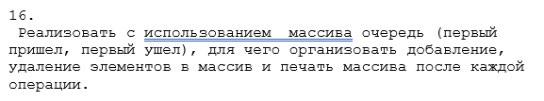

Анализ:

1. Первый элемент при удалении уйдёт первым
2. При добавлении элемент добавится в конец

Ассоциация с очередью в магазине

Решение:

Пользователь вводит номер команды: 1 – добавить элемент в очередь, 2 – удалить элемент из очереди. При 1 нам нужно m[n] присвоить значение нового элемента, которое поступает на ввод, где m – массив, n – количество элементов, после чего увеличиваем количество элементов на 1. При 2 Мы смешаем все элементы влево на один 1 элемент, для этого используем цикл for (int i = 1; i < n; i++), уменьшаем n на единицу. Добавим «Защиту от дурака», если пользователь введёт несуществующий номер команды или захочет удалить элемент из пустой очереди, то программа скажет ему, что так делать нельзя. После выполнения команды, если очередь пуста, то выводим сообщение "Очередь пуста", иначе проходим по всему массиву и выводим элемент

Блок-схема:

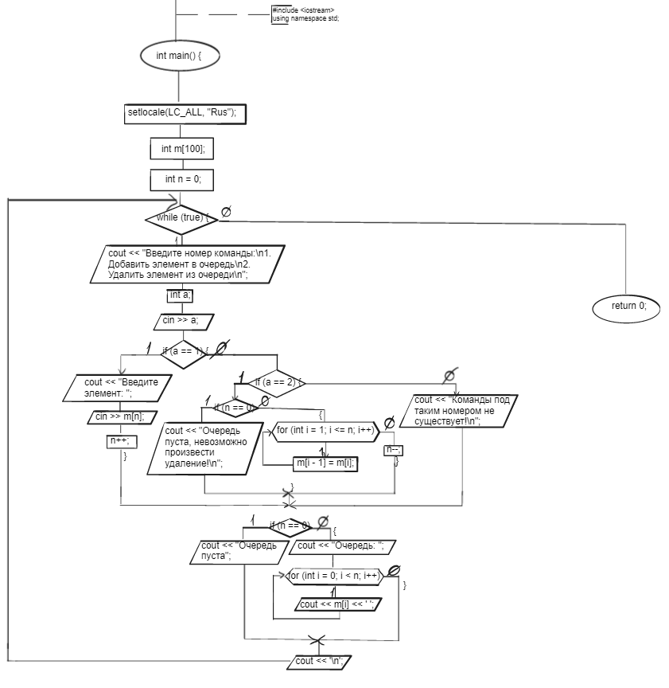



Программноерешение:

